枞阳县2012-2013学年度第一学期期末教学质量监测
九年级物理试卷
温馨提示：本卷g取10N/kg 《初中物理在线》www.czwlzx.com负责命题
题 号 | 一 (36分) | 二 (30分) | 三 (22分) | 四 (12分) | 总 分(100分)
得 分
得分分分 | 评卷人
- 填空题（每空2分，共36分）
1．我们知道，宇宙中星系间的距离很大，一般用 作长度单位表示最方便；而分子直径很小，一般用 作长度单位表示最方便。
2．在《刻舟求剑》的寓言故事中，刻舟人最终未能寻到落水的剑，是因为船相对于河岸是_______的，而剑相对于河岸是 。
3．如图，刻度尺的最小刻度是 ，圆筒的直径d是 cm。
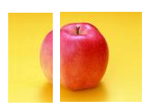
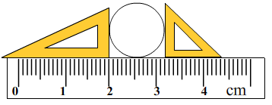
甲
乙
第3题图
第4题图
第5题图
第6题图

4．如图所示的菜刀在离刀口不远处有一排透气孔。使用这种菜刀时，透气孔中的空气会在菜片和刀面之间形成一隔层，避免在 作用下菜片沾刀，同时能 （填“增大”或“减小”）切菜的阻力。
5．子涵同学把一个体积为125cm³苹果放人水中，苹果在水里处于悬浮状态，则苹果所受的浮力为__________N。他从水中取出苹果，分成一个大块和一个小片（如图所示），再将小片放入水中，发现小片沉入水底，据此现象可以推断：若将大块浸没水中，松手后大块将会________________(选填“上浮”、“悬浮”或“下沉”)。
6．如图，两支相同试管内盛等质量的液体。甲管竖直放置，乙管倾斜放置，两管液面相平，比较液体对试管底部的压强p_{甲} p_{乙}（填“>”、“=”、“<”）。
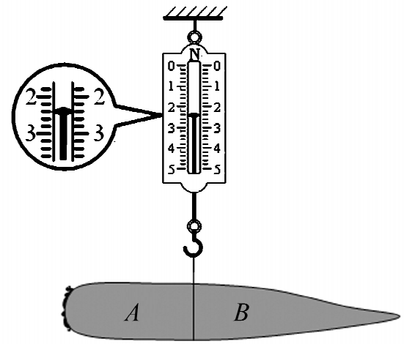
7．博文同学用手握住一个重10N的水杯静止在空中，杯口竖直向上，手的握力为20N，则水杯受到的摩擦力为 N。
第9题图
8．将重5N,体积为6×10⁻⁴m³的物体投入水中,若不计水的阻力,当物体静止时,所受的浮力是 N。
9．子昂的妈妈从超市买回一袋胡萝卜，子昂捡了一个最大的用细线系好挂在弹簧测力计上（如图所示），胡萝卜重为 N；如果在系线处将胡萝卜切成两段，则G_{A} G_{B}。（选填“>”、“=”或“<”）。
10．物理学中把物体在单位时间内通过的路程叫速度，速度计算公式为：速度＝路程/时间，即v＝s/t，单位是m/s。初中还有很多这样定义的物理量，如密度、压强、功率等，这种定义物理量的方法叫做比值定义法。我们在高中物理当中也有很多这样定义的物理量，如：把物体在单位时间内速度的变化量叫加速度（注：速度的变化量用△v表示，它等于前后两故速度之差；加速度用字母a表示，国际单位是m/s²）。由加速度的定义可知：加速度的定义公式为a =_______。若一个物体开始运动的速度为2m/s，经过5s后它的速度变为8m/s，则这个物体在5s内的加速度a =_______ m/s²。
11．有些物理量的大小不易直接观测，但它变化时引起的其它量的变化却容易直接观测。用易观测的量显示不易观测的量是制作测量仪器的一种基本思路。在我们本学期学过的物理测量仪器中,利用这种思路制作的有 。（只写一种）
得分分分 | 评卷人
二、选择题（请将正确的选项填在下面表格中，每小题3分，共30分）
题号 | 12 | 13 | 14 | 15 | 16 | 17 | 18 | 19 | 20 | 21
选项

12. 下列关于物质微观结构的说法中，正确的是：
A. 物质的微观模型是可以看到的，所以分子是可以用人眼直接观察到的
B. 所有的物质从液态变成固态时体积都变小
C. 所有的物质从液态变成气态时体积都增大
D. 物质的状态变化时，体积发生变化，与物质分子的排列方式无关
13．下列说法中正确的是：
A．静止在水平公路上的汽车受到的重力和汽车对路面的压力是一对平衡力
B．在空中飞行的足球受到重力和运动员踢它的力的作用
C．游泳时，人划水身体就能往前游，是因为物体间力的作用是相互的
D．人推桌子，桌子没有动，是因为推力小于摩擦力
14．妙趣横生的动物世界蕴藏着丰富的物理知识，下列说法错误的是：
A．鸟的翅膀就象机翼，利用空气的升力而滑翔
B．鸭子的脚掌又扁又平，可以减小压力，从而在松软的烂泥地上行走自如
C．壁虎的脚掌上有许多“吸盘”，利用大气压在墙壁上爬行而不掉下来
D．鱼要下沉时就吐出鱼鳔内的空气，减小自身排开水的体积而使浮力变小
15.如图所示，使用中属于费力杠杆的工具是:
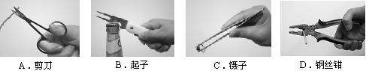
第15题图

16.一个物体做直线运动，前一半路程的平均速度是30m/s，后一半路程的平均速度是60m/s，则物体在整个路程中的平均速度是：
A. 40m/s B. 45m/s C. 50m/s D. 35m/s
17.在月球表面,仍能够飞行的运输工具是：
A．直升飞机 B.客机 C.热气球 D.火箭
18. 2012年10月底，中国“辽宁舰”航母成功的进行了舰载机起降试验。如图所示是舰载机飞离航母后，航母底部受到的水的压强和航母受到的浮力将：
A．压强减小，浮力减小 B．压强增大，浮力增大
C．压强减小，浮力增大 D．压强增大，浮力减小
19.一只未点燃的蜡烛的下面插入一根小铁钉，使蜡烛能直立漂浮在水面上，露出长度为L，如图所示。当把蜡烛水面以上部分截掉后剩余部分：
A．不会重新露出水面 B. 还会重新露出水面 C.以上两种可能都有 D.无法判断
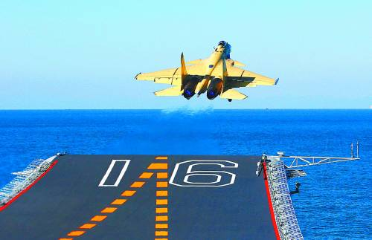
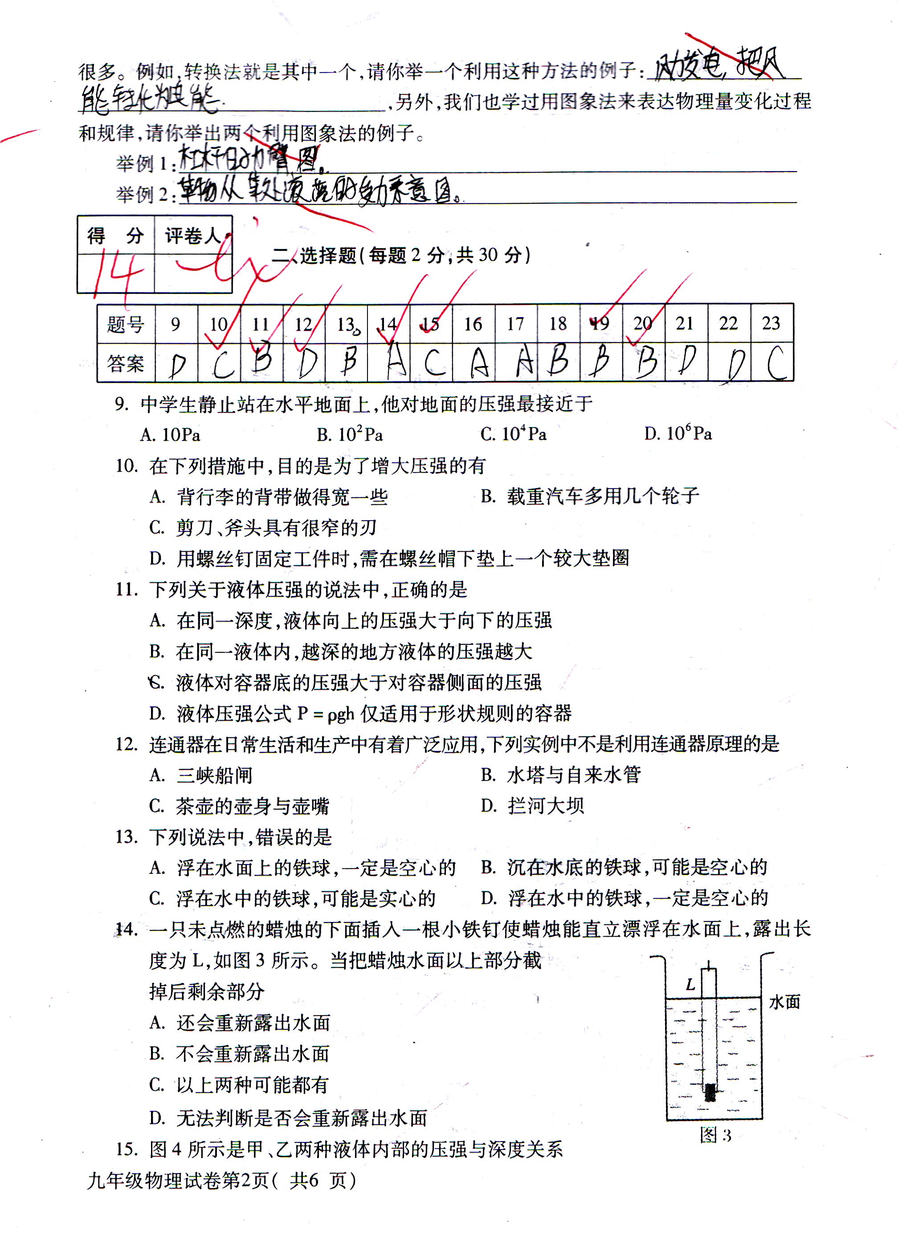
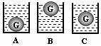
第18题图
第19题图
第20题图

20．如图在A、B、C三个相同的容器中，盛有不同液体，将小球G分别放入容器内，静止时三容器内液面相平（容器A中小球G对容器底部有压力），液体对容器底部的压强：
A．A最小 B．B最小 C．C最小 D．A和C一样大
21．用图像来描述物理过程或物理规律是很直观的，如图a所示为一立方体木块，下面用一段细线与之相连，细线另一端固定在容器底（容器高比细线与木块边长大得多）。现向容器中慢慢加水，如图b所示，若细线的拉力用F表示，容器中水的深度用h表示，在图中可以准确描述拉力F随深度h变化关系的图像是：
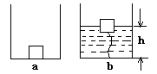
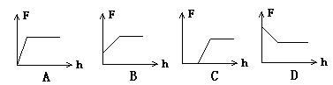
第21题图

三、作图与实验题（第22题6分，第23题8分，第24题8分，共22分）
得分分分 | 评卷人
22.⑴如图所示，放在水平桌面上的茶壶处于静止状态，请画出茶壶受力示意图。
⑵如图是滑轮组，要求最小的力匀速提升重物G，在图中画出绳的绕法。
⑶如图所示的曲棒OBC可绕O点转动，请画出挂在曲棒上的物体A的重力示意图以及能使曲棒在图中位置保持平衡时所需的最小力F的示意图。
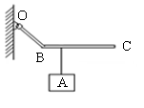
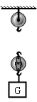
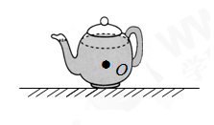
第22⑴题图 第22⑵题图 第22⑶题图 第23题表格
序号 | 接触面积  S | 接触面  干湿程度 | 摩擦力  f/N
1 | 小 | 干 | 0.5
2 | 中 | 干 | 0.5
3 | 大 | 干 | 0.5
4 | 大 | 较湿 | 0.6
5 | 大 | 湿 | 0.7

23．某研究小组对“滑动摩擦力的大小与接触面积、接触面湿度是否有关”的问题进行探究。他们选择了一块各面粗糙程度相同并带有挂钩的长方体物块为研究对象。
（1）实验所用到的测量工具是 。
（2）在测量滑动摩擦力的大小时，必须让物块在水平面上做 运动。
（3）右表为实验记录表格，通过分析表中序号为1、2、3的实验记录。可得到的初步结论是：滑动摩擦力的大小与 无关。
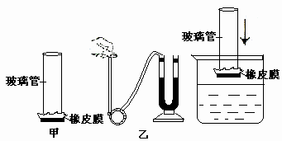
（4）分析表格中的数据，你还能得到的结论是： 。
第24题图
24．在研究液体压强的实验中，老师出示了如图甲所示的装置，并向装置中加入一定量的水，此时你将观察到的现象是橡皮膜向________凸起，这说明液体对容器底有压强。稍后老师拿出如图乙的压强计准备探究液体内部是否存在压强，而小明认为没必要，利用图甲装置即可。于是小明将图甲装置（未盛水）缓慢地浸人水中，你将观察到橡皮膜向________凸起。若要探究液体内部压强的特点，_________装置更适合，理由是__________________________________________________。

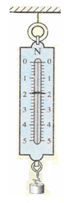
四、推证与计算题（第25题4分，第26题8分，共12分，计算要求写出解题过程）
第25题图
得分分分 | 评卷人
25.如图所示，把一物体挂在一个弹簧测力计下，当物体静止时，测力计的示数为2N，即此时弹簧的自由端所受拉力为2N。因物体间力的作用是相互的，两个物体间的相互作用力总是大小相等，方向相反，所以弹簧对物体的拉力也为2N。试推证：测力计的示数即为物体受到的重力大小。
证明：

26.逸凡和爸爸一起去湖边观赏鱼
（1）若逸凡爸爸的质量为60kg，一只鞋底的底面积为120cm²。当他站在地面上时,对地面的压强为多少？
（2）水中的鱼主要是通过“鱼鳔”来改变自身体积实现上浮和下沉的。若一条鱼的质量为2kg，当它自由悬浮在水中时，鱼的体积为多少？
解：（1）

（2）

枞阳县2012-2013学年度第一学期期末教学质量监测
九年级物理试卷参考答案及评分标准
《初中物理在线》www.czwlzx.com负责命题
填空题（每空2分，共36分）
1．光年 纳米2．运动 静止3．1mm 1.20cm 4．大气压，减少 5. 1.25 上浮 6．> 7.10
8. 5 9.2.4 > 10. △v/t 1.2 11.弹簧测力计 压强计 气压计（只写一种，合理均给分）
二、选择题（每小题3分，共30分）
题号 | 12 | 13 | 14 | 15 | 16 | 17 | 18 | 19 | 20 | 21
选项 | C | C | B | C | A | D | A | B | A | C

三、作图与实验题（第22题6分，第23题8分，第24题8分，共22分）
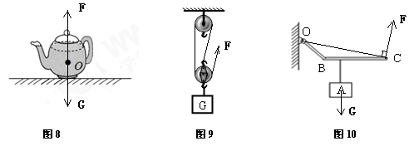
22.每题2分
.第22题图. 第23题图. 第24题图

23.（1）弹簧测力计 （2）匀速直线运动 （3）接触面积的大小（4）压力一定时，接触面湿度越大，摩擦力越大
24. 下 上 乙 乙装置现象明显，易观察到液体内部不同方向的压强
四、推导与计算题（第25题4分，第26题8分，共12分，计算要求写出解题过程）
25.由于物体静止（或处于平衡状态)，所以物体受到的重力和弹簧对物体的拉力是一对平衡力，大小相等；…………2分
根据题意，物体对弹簧的自由端的拉力和弹簧对物体的拉力大小相等；…………1分
物体对弹簧的自由端的拉力和物体受到的重力大小相等，即测力计的示数即为物体受到的重力大小。…………1分
26．解：（1）爸爸对地面的压力F=G=mg=60kg×10N/kg=600N
与地面的接触面积S=120×10⁻⁴m²×2=2.40×10⁻⁶m²
由P=$\frac{F}{S}$，得到P=$\frac{\text{600}N}{2\text{.}\text{40}×{\text{10}}^{−6}m^{2}}$=2.5×10⁴Pa 4分
（2）鱼处于悬浮，则F_{浮}=G_{鱼}=2kg×10N/kg=20N
由阿基米德原理：F_{浮}=ρ_{水}gV_{排}
得：V_{鱼}=V_{排}=$\frac{F_{浮}}{ρ_{水}g}$=$\frac{20N}{1×{\text{10}}^{3}{\text{kg}}/{m^{3}}×\text{10}N/{\text{kg}}}$=2×10⁻³m³ 4分

